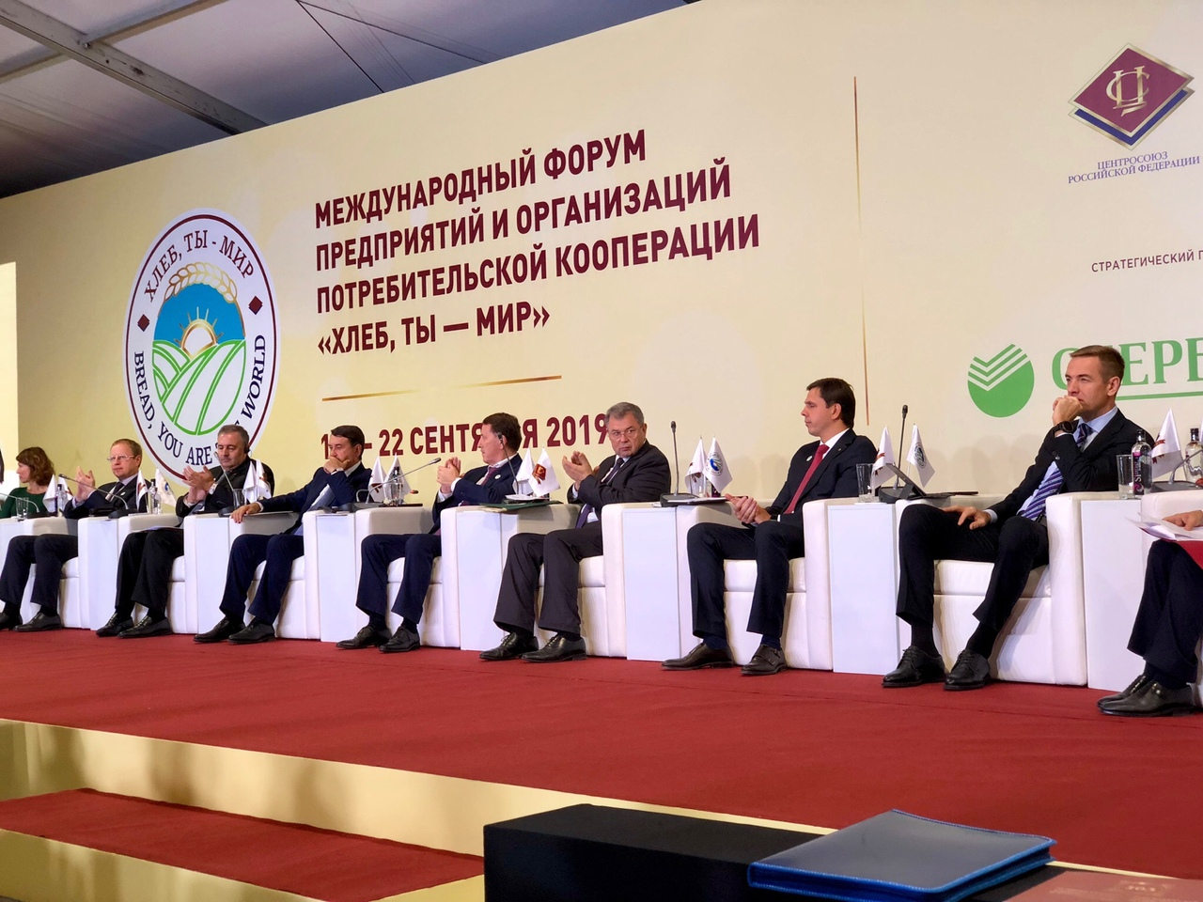
Орловская область приняла участие в работе Международного форума предприятий и организаций потребительской кооперации в Калужской области. Среди участников форума были помощник Президента РФ Игорь Евгеньевич Левитин, заместитель председателя Правительства РФ Алексей Васильевич Гордеев, губернатор Калужской области Анатолий Дмитриевич Артамонов губернатор Орловской области Андрей Евгеньевич Клычков и другие.
В рамках пленарного заседания обсудили дальнейшие перспективы развития кооперации. Были рассмотрены и поддержаны наши региональные инициативы, в частности, о необходимости создания Координационного совета при Министерстве сельского хозяйства по развитию сельхозкооперации. Это позволит консолидировать ресурсы и возможности для решения общегосударственных задач. При этом государство должно быть инициатором и основным инвестором общественно значимых пилотных кооперативных проектов. Кроме того, необходимо снизить долю софинансирования собственных средств кооперативов в системе грантовой поддержки (с 40% до 20%). Такие меры позволят вывести кооперацию на качественно новый уровень.
Для Орловской области как аграрного региона эти вопросы имеют большое значение. За свою более чем столетнюю историю орловская потребительская кооперация доказала свою эффективность и жизнеспособность, и сегодня по праву является одним из важных звеньев экономики региона, вносит достойный вклад в развитие орловского села, в социально-экономическое развитие области в целом.
Выставку продукции орловских кооператоров по достоинству оценили все, в том числе высокие гости. Губернатор региона поблагодарил всех, кто принимал участие в организации представительства Орловской области на форуме. Это важный вклад в формирование позитивного имиджа Орловщины, укрепление ее статуса как житницы России.
